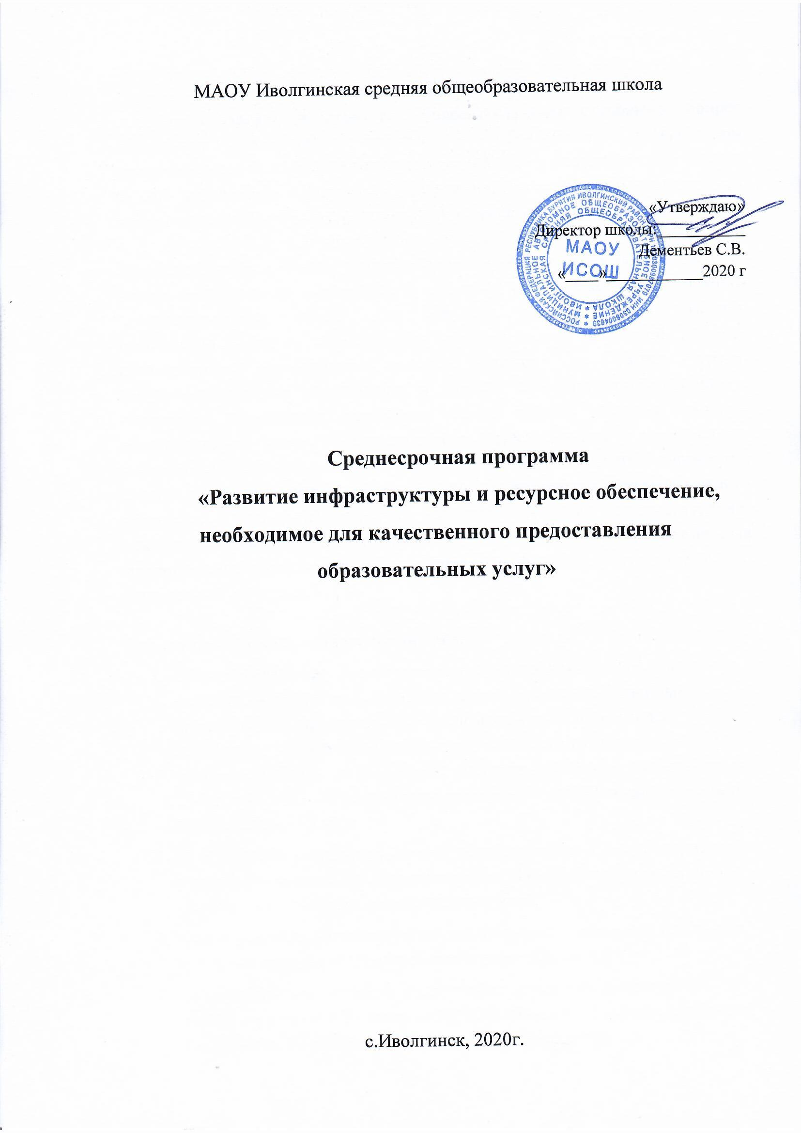
Пояснительная записка
На сегодняшний день все болееактуальным становится вопрос повышения качества школьного образования посредством совершенствования материально-технической базы, необходимости вывода ее на качественный уровень, увеличение значение образования, как важнейшего фактора формирования нового качества экономики и общества.
Для ведущих предприятий и компаний ключевыми аспектами при трудоустройстве, являются квалифицированность специалиста, возможность научно-технического развития, работа со средствами научно-производственного труда. Для создания соответствующих кадров, необходимо обладать определенным уровнем знаний и умений, поэтому качественное образование высоко ценится на рынке труда. Современнаясистема образования в России способна конкурировать с системами образования передовых стран, однако развитие системы образования не возможно без должного инвестирования в материально-техническую базу школ, которая оказывает влияние на развитие творческих способностей, профессионализма, повышение социального статуса каждого индивида, а также воздействует на воспроизводство интеллектуально-духовного потенциала общества в целом. Требуется глубокая и всесторонняя модернизация образования с выделением необходимых материальных и финансовых ресурсов.

Характеристики образовательной среды
- Общие сведения о зданиях школы: год постройки — 1979, общая площадь — 6855,9 кв.м, основное здание 2-х этажное (учебные кабинеты - 35, административные помещения- 3, библиотека, мастерские, медицинский кабинет) - 2430.4кв.м; площадь, занятая под учебные кабинеты — 1515,5кв.м; спортзал — 295кв.м; актовый зал на 234кв.м на 150 посадочных мест, столовая — на 150 посадочных мест, библиотека — 85 кв.м
- Особенности школьных участков: общая площадь 1,2га, по периметру участка озеленение, ограждение полное. На территории имеются 2 спортивные площадки, хозяйственный блок.
- Санитарно-гигиенические условия в школьном здании и, в том числе, в классах начальной школы соответствуют СанПину;
- Организация безопасности учащихся в период пребывания в ОУ: охрану школы обеспечивает ООО ЧОП «Защита». При входе имеются 3 турникета, 42 камеры: 30 в школе, 12 по периметру.
- Организация питания – бесплатное горячее питание: обеды и завтраки в 1-4 классах на сумму 63,5 рублей; горячее льготное питание 400 учащихся, находящиеся в ТЖС с 5-11 класс на сумму 60 рублей; для учащихся 5-11 классов платное питание составляет в среднем 50-70 рублей
- Организация медицинской помощи - имеется оснащенный медицинский кабинет (смотровой кабинет22кв.м, процедурный-18.4кв.м), медицинские работники в количестве 2-х человек.
Анализ материально-технического, информационно-методического, учебно-лабораторного оснащения образовательного процесса:
- обеспеченность обучающихся учебной литературой — 100%;
- количество компьютеров, применяемых в учебном процессе — 25;
- количество обучающихся на 1 компьютер, применяемый в учебном процессе –63 учащихся на 1 компьютер;
- возможность пользования сетью Интернет обучающимися — кабинет информатики, библиотека;
- возможность пользования сетью Интернет педагогическими работниками —кабинет информатики, беспроводная сетьWF; локальная сеть отсутствует
- доля учителей, прошедших курсы компьютерной грамотности —90%;
- наличие функционирующего электронного дневника,журнала, обеспечивающего через Интернет доступ родителям (законным представителям) обучающихся, к информации об образовательных результатах, достижениях детей — планируется;
- сайт школы регулярно обновляется в соответствие с п. 4 и п. 5 ст. 32 Закона «Об образовании».
Материальная база школы включает:
учебные кабинеты – 35
административные помещения - 4
учительская - 1
актовый зал - 1
спортивный зал - 2
медицинский кабинет - 1
лаборатории - 2
учебные мастерские 2
сенсорная комната – 1
библиотека – 1
столовая – 1
кабинет спс – 1
туалетная комната – 1
санитарная комната - 1
тир - 1
Нормативно - правовая база:
- Конституция РоссийскойФедерации;
- Федеральный закон от 29 декабря 2012 г. № 273-ФЗ «Об образовании в РоссийскойФедерации»;
- Федеральный закон от 23 июня 1998 г. № 124-ФЗ «Об основных гарантиях прав ребенка» (в ред. от 02.12.2013 г. № 328-ФЗ);
- Указ Президента Российской Федерации от 07 мая 2018 г. № 204 «О национальных целях и стратегических задачах развития РФ на период до 2024года»;
- Национальный проект «Образование» (2019-2024 гг.), паспорт проекта утверждён президиумом Совета при Президенте РФ по стратегическому развитию и национальным проектами, протокол от 03 сентября 2018 г. №10;
- Государственная программа «Развитие образования» на 2018-2025 годы, утвержденная Постановлением Правительства РФ от 26 декабря 2017 г. № 1642 «Об утверждении государственной программы Российской Федерации «Развитиеобразования»;
- Распоряжение Правительства РФ от 29 мая 2015 г. № 996-р «Об утверждении Стратегии развития воспитания в Российской Федерации на период до 2025года»;
- Распоряжение Правительства РФ от 4 сентября 2014 г. № 1726-р «Об утверждении Концепции развития дополнительного образования детей»;
- Приказ Министерства труда и социальной защиты Российской Федерации от 18 октября 2013 г. № 544н «Об утверждении профессионального стандарта «Педагог (педагогическая деятельность в сфере дошкольного, начального общего, основного общего, среднего общего образования) (воспитатель,учитель)»;
- Постановление Правительства Российской Федерации от 30 марта 2013 г. № 286 «О формировании независимой системы оценки качества работы организаций, оказывающих социальныеуслуги»;
- Приказ Министерства образования и науки Российской Федерации от 01 июля 2013 г. № 499 «Об утверждении порядка организации и осуществления образовательной деятельности по дополнительным профессиональнымпрограммам»;
- ПриказМинистерстваобразованияинаукиРоссийскойФедерацииот23 августа 2017 г. № 816 «Об утверждении Порядка применения организациями, осуществляющими образовательную деятельность, электронного обучения, дистанционных образовательных технологий при реализации образовательных программ»;
- Закон « Об образовании» Республики Бурятия
- Нормативные документы МО «Иволгинский район», МАОУ Иволгинская СОШ

Цель программы: развитие инфраструктуры и ресурсное обеспечение,необходимое для качественного предоставления образовательных услуг
Задачи:
- спланировать развитие инфраструктуры и обеспечить ресурсное обеспечение, необходимое для доступности всем обучающимся качественного и вариативного образования;
- комплексное переоснащение учебных кабинетов компьютерным оборудованием, школьной мебелью, спортивным оборудованием и инвентарем, а также оборудованием для обеспечения дополнительного образования;
- совершенствование организации школьного питания;
- создание условий для полноценного включения в образовательное пространство и успешной социализации детей с ограниченными возможностями здоровья;
- обеспечение учащихся учебниками, учебными пособиями и рабочими тетрадями, обновление библиотечного фонда

Сроки реализации программы: октябрь 2020 - май 2021г

Источники финансирования программы: бюджетное финансирование, доходы от платных услуг и спонсорских инвестиций

Ожидаемые результаты:
  - Приближение к соответствию приоритетам обновления методов и содержания, удовлетворяющих образовательные потребности и индивидуальные возможности детей и подростков, отвечающих интересам семьи и общества, региональной идентичности
  - Получение положительных ответов в решении вопроса о включении программы строительства школ
  - Реализация информационной стратегии создания новых мест по типовой модели
  - Вовлечение участников образовательного процесса в работу по направлениям естественно-научного, технического, спортивного направления. Увеличение регулярно занимающихся по дополнительным программам физкультурно-спортивной направленности
  - Увеличение количества дополнительных образовательных продуктов, средств, форм взаимодействия и сотрудничества, ориентированных на предпрофессиональную профориентационную подготовку учащихся
Пути решения:
-Рациональное и эффективное использование бюджетных средств путем грамотного планирования, принятия оптимального решения на основе обоснованных критериев выбора и получения максимального результата при минимальных вложениях.
-Привлечение внебюджетных средств, используя новые экономические возможности, открывающиеся перед учреждением в современных условиях рыночных отношений
Практика реализации программы ставит перед всем коллективом участников образовательного процесса – учителей, обучающихся, заинтересованных родителей, следующие проблемы:
- модернизация информационно-вычислительной техники (ноутбуков, компьютеров, копировального оборудования, множительной техники; цифровой лаборатории для уроков физики; вычислительной техники)
- создание школьной локальной сети
- создание единого информационного образовательного пространства
- обновление материальной базы дополнительного образования и воспитательной работы
Работа по оснащению включает:
- компьютеризацию школы и внедрение информационных технологий;
- создания предметно-развивающей среды с использованием современных обучающих технологий и дидактических материалов;-
- обеспечение развития физической культуры и спорта, а также внедрение здоровьесберегающих технологий;
- создание условий для подготовки юношей к службе в армии;
- научную организацию труда преподавателей и руководителей образовательных учреждений,
- новые разработки, позволяющие сделать труд учителя и учебный процесс более эффективными.

Приоритетные направления по снижению фактора риска по низкой оснащённости школы
№ | Цели | Предпринимаемые меры | Сроки | Ожидаемые результаты | Показатели | Ответственные
1 | Расширить  инфраструктуру образовательного учреждения, обеспечивающей доступность всем обучающимся качественного и вариативного образования. | Представить программу перспективного развития оснащенности школы для рационального перераспределения и использования собственных ресурсов и подключения региональных, муниципальных органов законодательной и исполнительной власти к наращиванию материально-технической базы учреждения | 10.12.20г | Приближение к соответствию приоритетам обновления методов и содержания, удовлетворяющих образовательные потребности и индивидуальные возможности детей и подростков, отвечающих интересам семьи и общества, региональной идентичности | Повышение 50% оснащенности школы | АУП, учредитель
2 |  | Ходатайствовать о строительстве новой школы на 2000 мест, отвечающей современным требованиям | Май 2021 | Получение положительных ответов в решении вопроса о включении программы строительства школ | Подтверждающие документы | АУП, учредитель, Управляющий Совет
3 | Обеспечить эффективное использование ресурсов учебного, методического потенциала и цифрового оборудования школы и активно обновлять и наращивать удельный вес базы | Оборудование лабораторий, оснащенных современным оборудованием для организации учебной, проектной, исследовательской работы учащихся | Ноябрь, декабрь 2020г | Увеличение количества одаренных и талантливых детей по направлению от общего числа обучающихся.  Реализация информационной стратегии создания новых мест по типовой модели | Появление Точек роста | АУП, рук ШМО
 |  | Спланировать и проектно оформить возможности задействования ресурсов программы национального проекта «Образование» | Ноябрь, декабрь 2020г | Вовлечение участников образовательного процесса в работу по направлениям естественно-научного, технического, спортивного направления. Увеличение регулярно занимающихся по дополнительным программам физкультурно-спортивной направленности; | Участие в проектах Современная школа, Создание цифровой образовательной среды, Успех каждого ребенка | АУП, рук ШМО
3. |  | Расширить сотрудничество с образовательными организациями, предоставляющими образовательные услуги разнопланового направления, на взаимовыгодных условиях, для привлечения оснащенность ресурсной базы этих учреждений в учебно-воспитательном процессе школы | Январь, март 2020г | Увеличение количества дополнительных образовательных продуктов, средств, форм взаимодействия и сотрудничества, ориентированных на предпрофессиональную профориентационную подготовку учащихся

План мероприятий по реализации среднесрочной программы

№ | Мероприятия | Срок | Ожидаемые результаты | Прогноз | Ответственные
1 | Введение дополнительных учебных мест путем реконструкции невостребованных помещений на территории муниципалитета на 250 чел | Май 2021 | Сокращение дефицита учебных мест | На 34% | Директор,  РУО, Управляющий Совет
2 | Подготовка и рассылка обращений по вопросу строительства новой школы | Ноябрь  2020 | Включение в федеральную программу строительства новых школ | Принятие программы СЭР | Учредитель, РУО, администрация школы, Управляющий Совет
3 | Получение оборудования, соответствующее современным требованиям: лаборатории по естественнонаучному, техническому и спортивному направлению  (физика, химия  информатика,  физическая культура) | Ноябрь 2020 | Увеличение охвата дополнительным образованием, обновление содержания и методов дополнительного образования детей, развитие кадрового потенциала и модернизации инфраструктуры системы образования детей в школе.  Развитие талантов детей,  Улучшение подготовки учащихся к успешной сдаче ЕГЭ/ОГЭ по предметам | до 80% от общего числа детей,  повышение информационных компетенций педагогов  на 30% | Замдиректора по ВР  АУП
4 | Внедрение электронных носителей информации образовательных услуг  -электронных журналов  -электронного табло по расписанию  -информационное табло  -информация для учащихся, родителей, учителей | Январь апрель | Интегрирование новых информационных технологий в школьный учебный процесс школы | 100 % переход на электронный журнал.  Установка информационных электронных стендов-табло 2 шт | Системный администратор, кл.рук, учителя
5 | Наращивание технического оснащения учебных кабинетов современным оборудованием | Январь апрель2021 | Соответствие оборудования учебных кабинетов современным требованиям организации учебного процесса | Увеличение укомплектованности на 25% | Учредитель, РУО, АУП
6 | Приобретение оборудования для организации работы по патриотическому воспитанию | Декабрь  2020 | Активизация работы по воспитанию патриотов малой родины, гражданского становления, формирование мотивации к положительной социализации | Создание детских объединений патриотического направления | Зам директора по ВР, преподаватель ОБЖ, ШМО учителей истории
7 | Создание совета попечителей ОУ | Январь 2021 | Содействие укреплению и развитию материально-технической базы ОУ | Формирование внебюджетного фонда ОУ | Управляющий Совет, АУП

